Меню на 11 мая 2022г
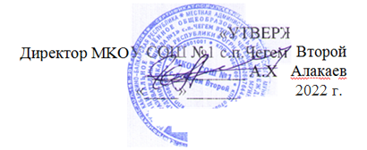
день: 7 понедельник
возрастная категория 7-11 лет

№ рецепта
 | наименование блюда | масса  порции | белки | жиры | углеводы | энергетическая ценность, ккал | стоим.
Завтрак
54-2з-2020 | Овощи в нарезке (огурец) | 20 | 0,20 | 0,00 | 0,50 | 2,80
54-21м-2020 | Курица отварная | 80 | 25,70 | 1,90 | 0,90 | 123,80
54-6г-2020 | Рис отварной | 150 | 3,60 | 5,20 | 38,10 | 213,50
54-1соус-2020 | Соус сметанный | 100 | 1,50 | 8,40 | 3,40 | 95,20
54-3гн-2020 | Чай с лимоном и сахаром | 200 | 0,20 | 0,10 | 6,60 | 27,90
Пром. | Хлеб пшеничный | 30 | 2,37 | 0,30 | 14,49 | 70,50
Пром. | Хлеб ржаной | 16 | 0,78 | 0,16 | 7,17 | 33,60
Итого за завтрак |  | 596 | 34,35 | 16,06 | 71,16 | 567,30

